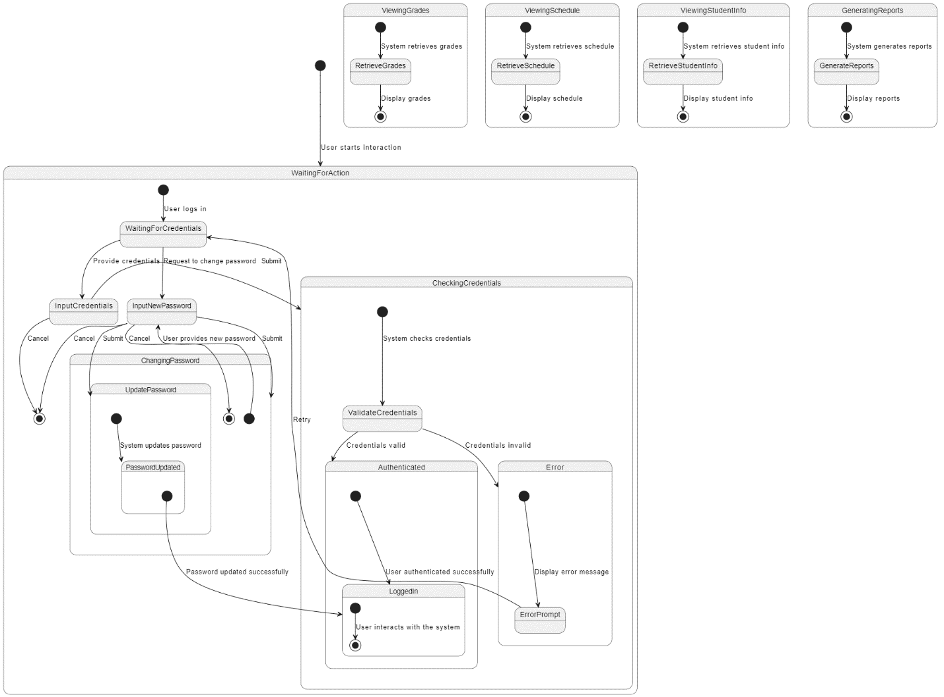

Краткое описание состояний и переходов в этой диаграмме:

1. WaitingForAction (Ожидание действия): Исходное состояние, в котором пользователь начинает взаимодействие с системой.

2. WaitingForCredentials (Ожидание ввода учетных данных): Пользователь вводит свои учетные данные или запрашивает изменение пароля.

3. CheckingCredentials (Проверка учетных данных): Система проверяет введенные учетные данные.

4. Authenticated (Аутентифицирован): Пользователь успешно аутентифицирован и вошел в систему.

5. Error (Ошибка): Возникает, если учетные данные недействительны, и пользователь получает сообщение об ошибке.

6. LoggedIn (Вошел в систему): Состояние, в котором пользователь может взаимодействовать с системой, например, просматривать оценки и расписание.

7. ChangingPassword (Изменение пароля): Пользователь запрашивает изменение пароля и вводит новый пароль.

8. UpdatePassword (Обновление пароля): Система обновляет пароль пользователя после успешного ввода нового пароля.

9. ViewingGrades (Просмотр оценок): Пользователь просматривает свои оценки.

10. ViewingSchedule (Просмотр расписания): Пользователь просматривает свое расписание.

11. ViewingStudentInfo (Просмотр информации о студенте): Учитель просматривает информацию о студенте.

12. GeneratingReports (Генерация отчетов): Учитель генерирует отчеты о студентах.